**GUÍA DE RECURSAMIENTO DE LA MATERIA CLASIFICA LOS ELEMENTOS BÁSICOS DE LA RED LAN (2024)**

TEMA I: CONCEPTO DE REDES

1. ¿Qué es UNA RED LAN?

________________________________________________________________________________________________________________________________________________________________

1. Que significan las siglas LAN

________________________________________________________________________________________________________________________________________________________________

1. Da 3 ejemplos de redes LAN

_______________________________________________________________________________

1. DA 3 ventajas y 3 desventajas de la red LAN

_______________________________________________________________________________

_______________________________________________________________________________

TEMA II: Componentes de la red

Escribe las características de cada componente

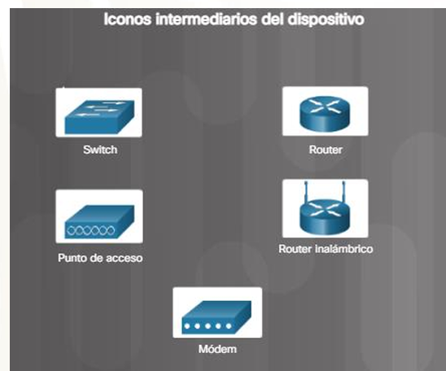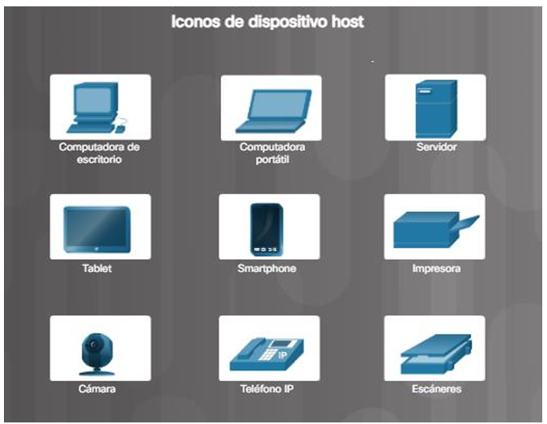

TEMA III: Elementos de la red

El técnico de soporte recibe la solicitud de un cliente, donde requiere la instalación Acrobat.

Realiza un video donde realices la instalación (PC o celular)

Nota: Tienes que aparecer en el video e ir describiendo el procedimiento.

Videos de Ayuda

Tema I

<https://www.youtube.com/watch?v=VD5k_0q_fus>

TEMA II

<https://www.youtube.com/watch?v=Dn6aeNCz5Oc>

TEMA III

<https://www.youtube.com/watch?v=brneXw9rM7k>